HOJA DE TRABAJO
Vectores Tangentes
Elaborada por el Dr. Armando Mata Romero

- Objetivo
Aproximar geométricamente la solución de una ecuación diferencial 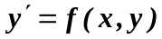 mediante vectores tangentes a las curvas solución.

Preliminares
- Dada la ecuación la función 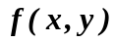 representa gráficamente la pendiente de la recta tangente a la curva solución de la ecuación diferencial que pasa por el punto 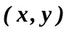 .

- Construcción

- Demos clik en  y  
- Busquemos el programa MV y posicionemos el cursor en tool demos clic en 
- En home aparecerá tool( cierre el paréntesis y clic
- La ventana cambiara de aspecto y aparecereran fólderes que podemos explorar.
- De clic en F5 y busque la opción Differencial Geo (Geometría Diferencial) op: 3
- De clic en F2 y busque la opción Frenet Freme clic
- Introduzca la función 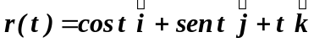
- Escriba las variables a manejar. t
- Aparecerera un mensaje de trabajando…. Y después dirá que escribirá los vectores Tangente, Normal y Binormal.

- Análisis

- Actividad

- Utilice lo anterior para encontrar el vector Tangente, Normal y Binormal, para el campo de pendientes de la siguientes ecuaciones diferenciales y aproximar soluciones.
a) 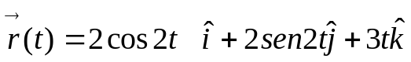
b) 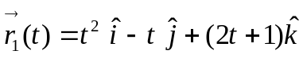
c)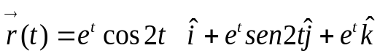

2) Explore otros fólderes para encontrar curvatura, torsión, etc...

